专题11 电路 电流 电压 电阻
一、单项选择题
1．【2017•镇江卷】电阻这一物理量的单位是（ ）
A．安培 B．欧姆 C．伏特 D．瓦特
【答案】B
【解析】
安培是电流的国际单位，故A错误；电阻的国际单位是欧姆，简称欧，符号为Ω，故B正确；伏特是电压的国际单位，故C错误；瓦特是功率的国际单位，故D错误；故应选B。
【考点定位】电阻
2．【2017•徐州卷】实用调光时，旋东旋钮，滑片在弧形电阻丝上滑动，即可调节灯泡亮度，这是通过下列哪个因素改变电阻丝接入电路中电阻的（ ）
A．长度 B．横截面积 C．材料 D．温度
【答案】A
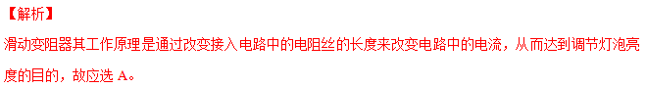【考点定位】影响电阻大小的因素
3．【2017•无锡卷】铜常被用来制作导线，因为它具有（ ）
A．良好的导电性 B．良好的导热性 C．良好的弹性 D．较大的硬度
【答案】A
【解析】
铜是导体，容易导电，具有良好的导电性，因此常被用来制造导线，故A符合题意；故应选A。
【考点定位】物质的物理特征
4．【2017•连云港卷】在如图所示的电路中，电源电压保持不变，闭合开关S，电路正常工作，一段时间后，发现两个电表的示数都变大，则出现这种故障的可能原因是（ ）
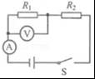
A．R₁短路 B．R₁断路 C．R₂短路 D．R₂断路
【答案】C
【解析】
如果灯R₁发生了短路，电压表示数变为零，故A错误；如果灯R₁发生了断路，电流表示数变为零，故B错误；如果R₂出现短路，电压表测量电源电压，示数变大；电路总电阻减小，电路电流增大，电流表示数增大，故C正确；如果R₂出现断路，电流表示数变为零，故D错误；故应选C。学*科网
【考点定位】电流表、电压表在判断电路故障中的应用
5．【2017•扬州卷】下列属于电学单位的是
A．牛顿 B．帕斯卡 C．安培 D．千克
【答案】C
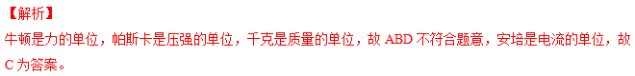
考点：物理常识
6.【2017•苏州卷】带有烘干功能的滚筒洗衣机，要求洗衣和烘干均能独立进行，下列电路设计符合要求的是
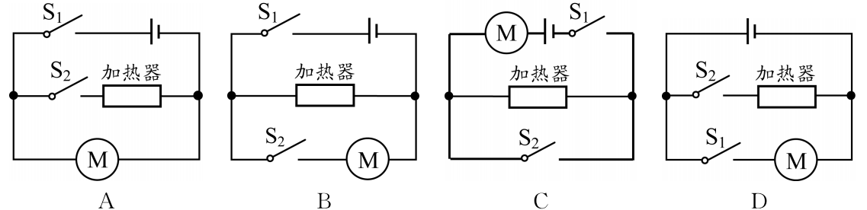
【答案】D
【解析】
根据题意可以知道，洗衣和烘干均能独立进行，因此属于并联 ，且有开关可以独立控制，故只有D符合要求，故选D。
考点：串、并联电路的设计
7. 【2017•南通卷】把两张用丝绸摩擦过的塑料片相互靠近时，它们会张开。这是因为（ ）
A.同种电荷相互排斥 B.异种电荷相互排斥
C.分子之间存在斥力 D.分子之间存在空隙
【答案】A
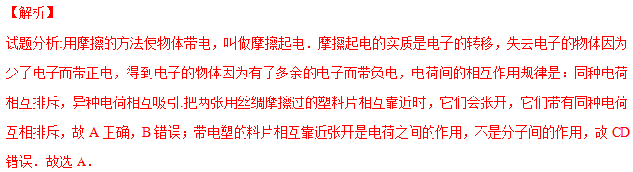考点：电荷间的相互作用规律．
8. 【2017•南通卷】如图，D为电子元件，能起稳压作用，即在一定条件下可保持其两端的电压U_{D}不变，R为定值电阻，E为电压可调的电源。当D起稳压作用时，下列描述电路中的电流I、R消耗的电功率P随电源电压U_{总}变化关系的图线中，可能正确的是（ ）
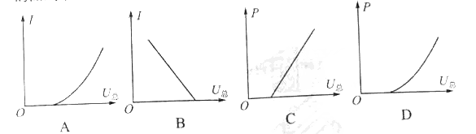
【答案】D
【解析】
（1）根据串联电路电压的规律，R的电压为：
U_{R}=U_{总}-U_{D}，根据欧姆定律，通过R的电流，即电路中的电流：-----①，因R和U_{D}为定值，①式为I随U_{总}的变化关系式，可知，I与U_{总}的变化关系为一次函数关系，A错误；且I随U_{总}的变大而变大，故B错误；
（2）R消耗的电功率：。此式为R消耗的电功率P随电源总电压U_{总}变化的二次函数关系，由数学知识知，图象为抛物线，故C错误，D正确．故选D．
考点：电路的动态分析．
9．【2017•南京卷】如图所示电路，闭合开关，甲、乙两灯泡均发光，过一会儿，其中一个灯泡突然熄灭，但两电表指针仍明显偏转．造成此现象的原因可能是
A．甲灯泡短路 B．乙灯泡短路 C．甲灯泡断路 D．乙灯泡断路
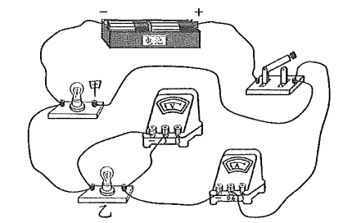
【答案】C
【解析】
首先判定电路的连接形式；根据电表的示数变化情况分清是断路还是断路，然后在判定具体故障的位置．由图可知，该电路为并联电路，电流表测量乙的电流，电压表测量电源电压；甲、乙两灯泡均发光，过一会儿，其中一个灯泡突然熄灭，但两电表指数仍明显偏转，这说明电路不是短路，而是一个支路断开；电流表有示数，说明乙正常，故故障是甲断路．
故选：C．
考点： 电流表、电压表在判断电路故障中的应用．
10．【2016·无锡卷】电冰箱的压缩机（电动机）是由温控开关S₁控制，冷藏室中的照明灯是由门控开关S₂控制，压缩机和照明灯既能单独工作又能同时工作，下列电路中，符合上述特点的是（ ）
A．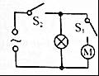 B．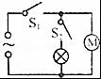 C．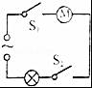 D．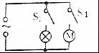
【答案】D
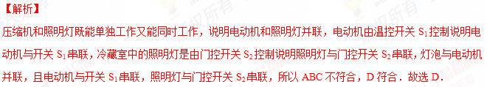
【考点定位】串、并联电路的设计
11．【2016·徐州卷】在干燥的天气里，用塑料梳子梳头，发现一些头发随着梳子飘起来，而且越梳头发越蓬松这种现象是由下列哪种力引起的（ ）
A．磁极间的作用力 B．电荷间的作用力
C．分子间的作用力 D．大气压力
【答案】B
【解析】
用塑料梳子梳头发时，塑料梳子与头发摩擦起电，发生了电荷的转移，从而使梳子和头发分别带上异种电荷而互相吸引，所以随着梳子飘起来；头发带上同种电荷而互相排斥，所以头发越梳越蓬松，这是电荷间的作用力作用的结果。故答案为B。选项A、C、D不符合
题意。
【考点定位】电荷间相互作用规律
12．【2016·泰州卷】下列是四种模拟病房呼叫电路的设计图，其中设计最佳的是（ ）
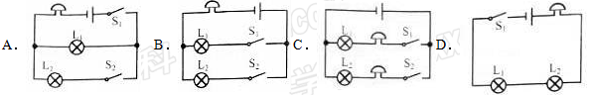
【答案】B
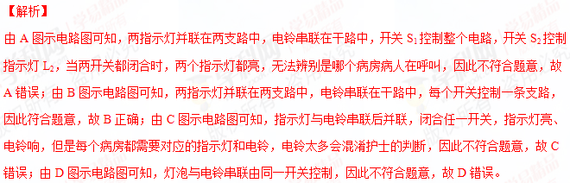考点：电路图设计
13．【2016·淮安卷】下列四种用电器，其中主要是利用电流热效应来工作的是（ ）
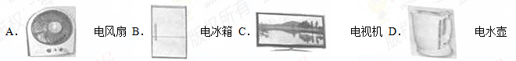【答案】D
【解析】
电风扇主要是电能转化为机械能，不是利用电流的热效应，故A不符合题意；电冰箱是将电能转化成机械能，不是利用电流的热效应，故B不符合题意；电视机、电脑工作时主要转化为光能和声能，不是利用电流的热效应，故C不符合题意；电饭锅工作时，电能转化为内能，是利用电流的热效应，故D符合题意；故应选D。
【考点定位】电流的效应
14．【2015·无锡市】蓄电池正负极标志模糊不清，以下四组器材中，无法判断蓄电池正负极的是
A．开关、螺线管、小磁针、若干导线
B．开关、小灯泡、电流表、若干导线
C．开关、小灯泡、滑动变阻器、若干导线
D．开关、电压表、若干导线
【答案】C
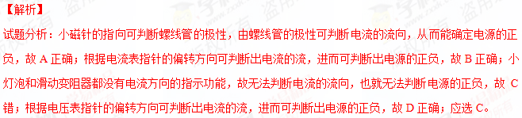【考点定位】电源正负极的判断
15.【2015·宿迁市】小明将六种不同物品分成a、b两组．其中a组有陶瓷片、玻璃砖、塑料棒；b组有铜块、铅笔芯、盐水．这样分组依据的物理属性是（ ）
A．硬度
B．导电性
C．密度
D．磁性
【答案】B
【解析】
试题分析：a组中的陶瓷片、玻璃砖、塑料棒都不容易导电，属于绝缘体，b组中的铜块、铅笔芯、盐水都容易导电，都属于导体，所以分组的依据是根据物体的导电性；应选B。
【考点定位】 导体与绝缘体
16.【2015·徐州市】如图所示的电路，开关闭合后，电压表的示数是1.5V，的示数是4.5V，则电源电压是
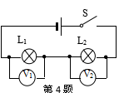
A．1.5V B．3V C．4.5V D．6V
【答案】D
【解析】
试题分析：由图示可知，两灯泡为串联关系，在串联电路中总电压等于各部分电压之和，所以电源电压等于1.5V+4.5V=6V，故应选D。
【考点定位】串联电路中的电压
17.【2015·盐城市】如图所示是小明研究并联电路电流特点的实物图，保持电源电压不变, 先闭合开关S，再闭合开关S₁，闭合S₁后( )
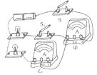
A.甲表示数变大，乙表示数变大
B.甲表示数变小，乙表示数变小
C.甲表示数变大，乙表示数不变
D.甲表示数变小，乙表示数不变
【答案】C
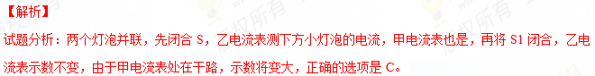【考点定位】并联电路
18.【2015·盐城市】小峰为了探究某电动玩具车内部电动机与指示灯的连接方式，他将这辆玩具车的电池取下，保持开关闭合，转动车轮，车上的指示灯还能发光，进一步探究发现，玩具车内部电路是由电源、开关、电动机、指示灯各一个组成的，则该玩具车电路中电动机与指示灯（ ）
A.可以确定，一定串联
B.可以确定，一定并联
C.可以确定，串联、并联都行
D.需要再断开开关，转动车轮，观察指示灯是否发光，才能判断
【答案】B
【解析】
试题分析：将电池去下，内部的电路处于断路状态，转动电动机，电动机就会由于电磁感应对外发电，如果电动机和小灯泡是串联，则由于没有形成通路，小灯泡不会发光。如果两者是并联，形成了通过，有感应电流通过小灯泡，它就会发光。正确的选项是B。
【考点定位】电路的连接方式 电磁感应
19．【2015·镇江市】下列物理学家中，将其名字命名为电压单位的是（ ）
A．安培 B．欧姆 C．焦耳 D．伏特
【答案】D
【解析】
试题分析：安培是电流的单位；欧姆是电阻的单位；焦耳是热量的单位；伏特是电压的单位；故应选D。
【考点定位】 物理量单位的命名
20．【2015·镇江市】下列教材中的探究实验，不需要控制电流一定的是（ ）
A．探究导体电阻与长度的关系
B．探究通电导体产生的热量与电阻的关系
C．探究电功与电压的关系
D．探究电磁铁磁性强弱与线圈匝数的关系
【答案】A
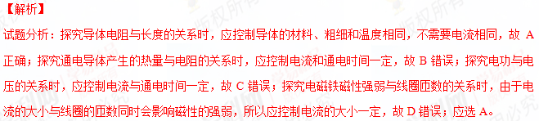【考点定位】 控制变量法
21．【2015·镇江市】为响应国家严禁在公共场所吸烟的规定，某同学没计了一种烟雾报警装置，其原理电路如图所示，R₀为定值电阻，R为光敏电阻，其阻值随光照强度的减弱而增大。当电流表示数减小至某一值时，装置报警S闭合后，当有烟雾遮挡射向R的激光时（ ）
A．R₀两端电压增大
B．电路消耗的总功率增大
C．电压表与电流表的示数之比增大
D．增大R₀的阻值，可使装置在更高浓度烟雾下才报警
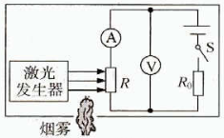
【答案】C
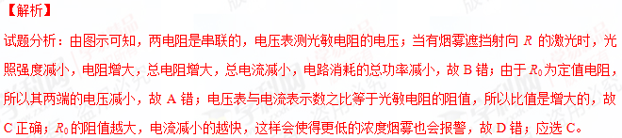【考点定位】 物理与生活
22.【2015·扬州市】在“探究通过导体的电流与电压的关系”实验中，得到I-U图像如下图所示，则正确的是
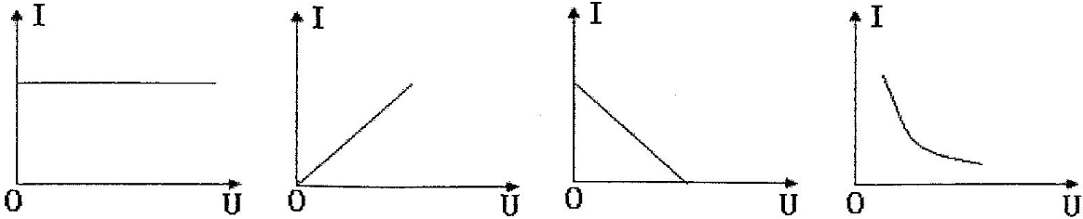
A B C D
【答案】B
【解析】
试题分析：此实验要用控制变量法来进行，在研究电流与电压之间的关系时，应让导体的电阻保持一定，当电阻一定时，电流与电压成正比，图像为通过原点的一条直线，故应选B。学&科网
【考点定位】电流与电压的关系
23.【2015·扬州市】卫生间里安装了照明灯和换气扇，有时需要独立工作，有时需要同时工作。下列电路图符合要求的是
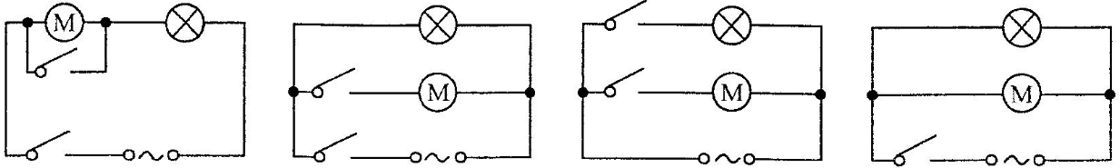
A B C D
【答案】C
【解析】
试题分析：A图中电动机不能单独工作，故不符合；B图中的电动机不能单独工作，故不符合；C图完全符合题目中的要求，故符合；D图中两个用电器必须同时工作，不能单独工作，故不符合；应选C。
【考点定位】电路的设计
24.【2015·扬州市】一个轻质小球靠近用毛皮摩擦过的橡胶棒时，它们相互吸引，则小球
A．一定不带电
B．一定带负电
C．一定带正电
D．可能不带电
【答案】D
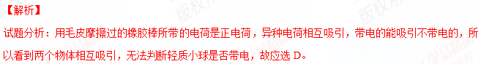【考点定位】摩擦起电；电荷间的相互作用
25.【2015·南京市】如图所示，在接线柱A、B间接入导线（其材料为普通铜丝），在接线柱C、D间接入熔丝，接通电源，灯泡正常发光，熔丝不熔断；断开电源，在B、D间连上一根导线，再次接通电源时，灯不亮，熔丝熔断．以下判断错误的是
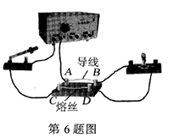
A．导致熔丝熔断的原因是电路中电流过大
B．熔丝熔断时，熔丝中的电流大于AB间导线中的电流
C．熔丝熔断，但灯泡依然完好
D．用铜丝代替熔丝不符合安全用电的原则
【答案】B
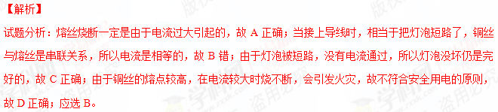【考点定位】电路故障的判断
26.【2015·常州】为避免超高车辆闯入隧道造成事故，小明设计了警示电路，使用时闭合开关S．导线EF横置于隧道口上沿前方，一旦被驶来的车辆撞断，红灯L亮且电动机转动放下栏杆．灯和电动机中，即使其中之一断路，另一个也能正常工作．下列电路中符合要求的是 （ ）
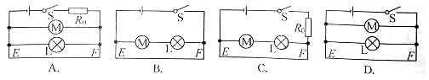
【答案】A
【解析】
试题分析：B图中的开关只要闭合，电源就会短路，并且灯泡与电动机是串联的，必须同时工作，不符合题意；C图中开关闭合时，灯泡和电动机都被短路了，都不能工作，故不符合题意；D图中灯与电动机虽然是并联的，但是开关闭合是它们都会被短路，都不能工作，故不符合题意；只有A图中的连线与题意完全符合，故应选A。
【考点定位】电路的设计与连接
27.【2015·连云港市】现有“6V 3W”的灯泡L₁和“6V 6W”的灯泡L₂，将他们接入电路中，不考虑灯丝电阻的变化。下列关于两只灯泡的说法正确的是（ ）
A．串联后接到12V电源的两端，两灯均能正常发光
B．串联工作时，L₁和L₂两端的电压之比为1:2
C．并联工作时，L₁和L₂中的电流之比为2:1
D．并联工作时，L₁和L₂的功率之比为1:2
【答案】D
【解析】
试题分析：由小灯泡额定电压、额定功率可知，灯泡L₁的电阻R₁=U²/P=12ῼ，额定电流I₁=0.5A，灯泡L₂的电阻R₂=U²/P=6ῼ，额定电流I₂=1A。两灯泡串联工作时，L₁和L₂两端的电压之比U₁：U₂=R₁：R₂=2:1，L₁两端的电压U₁=8V，高于其额定电压，不能正常工作，故A、B错误。两灯泡并联工作时，L₁和L₂两端的电流之比I₁：I₂=R₂：R₁=1:2，L₁和L₂的功率之比P₁：P₂=I₁：I₂=1:2，故C错误，D正确，答案为D。
【考点定位】串联电路 并联电路 电流 电压 电功率
28.【2015·苏州市】下列数据中符合实际情况的是 （ ）
A．普通自行车轮的半径约为1m
B．一个中学生的质量约为50g
C．教室里一盏日光灯的工作电流约为0.8 A
D．中学生正常行走的速度约为5km/h
【答案】D
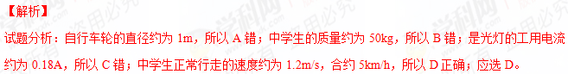
【考点定位】 常见数据的判断
29.【2015·苏州市】在①陶瓷②铜③盐水④塑料⑤玻璃⑥水银六种物质中，通常情况下属于导体的是 （ ）
A. ①④⑤ B．①⑤⑥ C．②③④ D．②③⑥
【答案】D
【解析】
试题分析：容易导电的物体叫导体，不容易导电的物体叫绝缘体；通常情况下，铜、盐水和水银等都是导体，陶瓷、塑料和玻璃等都是绝缘体，故应选D。
【考点定位】 导体和绝缘体
30.【2015·苏州市】压敏电阻的阻值是随所受压力的增大而减小的．小聪同学想设计一个通过电表示数反映压敏电阻所受压力大小的电路，要求压力增大时电表示数增大．以下电路不符合要求的是 （ ）
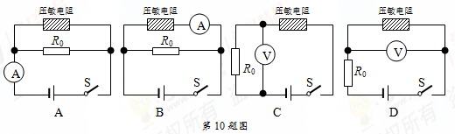
【答案】D
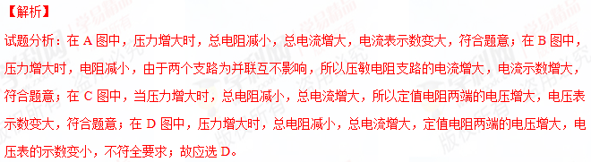【考点定位】 电路图的判断
31.【2015·苏州市】如图所示，电源电压为12V，R₀=60Ω，滑动变阻器的规格为“50Ω 2A”，电流表的量程为“0~0.6A”，小灯泡上标有“6V 3W”字样．不考虑灯丝电阻变化，并保证电路安全．则 （ ）
A．S闭合，S₁ 、S₂都断开，滑动变阻器接入电路的阻值范围是8Ω~50Ω
B．S闭合，S₁ 、S₂都断开，调节滑动变阻器，灯泡的功率变化范围是2.25W~3W
C．S、S₁ 、S₂都闭合，电路消耗的总功率最小值为 2.4Ｗ
D．S、S₁ 、S₂都闭合，当电路消耗的总功率最大时，滑动变阻器接入电路的阻值是30Ω
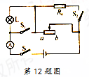
【答案】D
【解析】
试题分析：S闭合，S₁ 、S₂都断开时，灯泡与滑动变阻器是串联的，当灯泡正常发光时，接入的电阻应是最小值，此时变阻器与灯泡的分压相等，所以电阻也相等为12Ω，所以A错；S闭合，S₁ 、S₂都断开，当变阻器的阻值最大时，灯泡的功率最小，最小值为0.45W，所以B错；S、S₁ 、S₂都闭合时，灯泡被短路，两电阻并联，总功率最小时应是电流最小时，也就是电阻最大时，当滑动变阻器的电阻为50Ω，总电阻最大，最大值为27Ω，此时可求出最小功率为5.28W，所以C错；S、S₁ 、S₂都闭合，当电路消耗的总功率最大时，就是总电流最大时，最大电流为0.6A，此时定值电阻的电流为0.2A，通过滑动变阻器的电流为0.4A，所以此时滑动变阻器接入电路的阻值是30Ω，所以D正确；故应选D。
【考点定位】 电学综合题
32．【2015·泰州市】某学校地下车库有南北两个进出口，每个进出口处装有感应开关．当有车辆从任何一个进出口经过时，开关自动闭合一段时间，值班室内的指示灯会亮，提醒门卫有车辆通过，以便监视进出口安全．下列电路图中，符合要求的是
南门

北门

220V
220V
北门

南门

A
B
D
C
南门
北门
220V
南门

北门
220V
第29题图
[来源:Zxxk.Com]
【答案】B
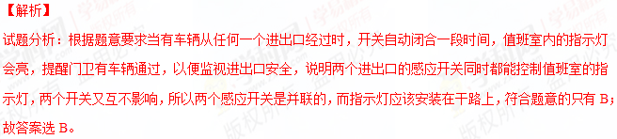
【考点定位】电路的连接
33．【2015·泰州市】如图所示的电路，电源电压不变．闭合开关，滑动变阻器的滑片向右移动的过程中，电流表与电压表示数变化的情况分别是
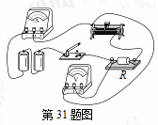
A．变小 不变 B．变大 变小 C．变大 变大 D．变大 不变
【答案】D
【解析】
试题分析：动态电路分析首先要识别电路图，题中电路图为电阻R与滑动变阻器串联电路，电流表测量电路电流，电压表测量电源电压，电路闭合开关后，滑动变阻器的滑片向右移动的过程中，滑动变阻器接入电路中的电阻值变小，由欧姆定律：一段导体中的电流与导体两端的电压成正比，与导体的电阻成反比可得，在电源电压不变的情况下，电阻减小，电流将增大，在整个过程中，电源电压不变，电压表测量电源电压，故电压表示数不变，答案选D。
【考点定位】动态电路
34．【2015·泰州市】如图甲是灯泡L和电阻R的I-U关系图像，灯丝电阻受温度的影响，温度越高电阻越大．将L和R以两种不同的方式接在同一电源上，如图乙和丙．若乙图中U₁︰U₂= m，丙图中I₁︰I₂= n，则下列关系式中正确的是
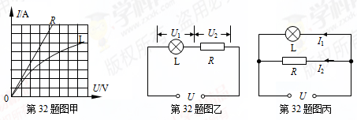
A．m=n B．m= C．m＜ D． m＞
【答案】C
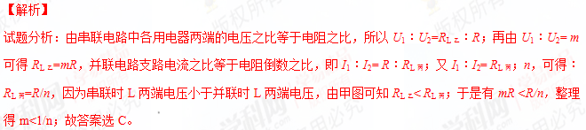【考点定位】串并联电路
35．【2015·无锡市】如图所示的串联电路，当闭合开关后两灯都不亮．为了检测电路故障，小华将电压表接在灯L₁两端，发现电压表有明显示数，而电流表示数几乎为零．则电路故障可能是
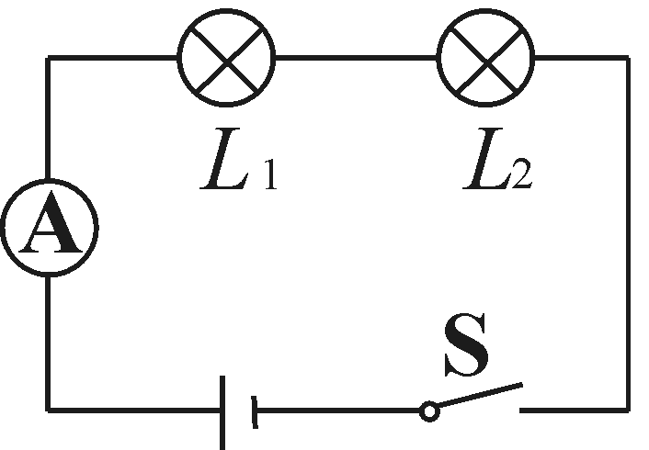
A．灯L₁短路 B．灯L₂断路 C．电流表烧坏 D．灯L₁断路
【答案】D
【解析】
试题分析：如果灯L₁短路，则电压表无示数，与题意不符，故A错；如果灯L₂断路则两个仪均无示数，与题意不符，故B错；如果电流表烧坏，则电路为断路状态，电压表也无示数，与题意不符，故C错；如果．灯L₁断路，则完全符题目中出现的现象，故D正确；应选D。学#科网
【考点定位】电路故障的判断
二、填空题
1.【2015·扬州市】两个电阻A和B中的电流与两端电压的关系如图，则A的阻值是 Ω。若将电阻A和B并联后接在电压为3V的电源两端，则总电流是 A，两个电阻A、B产生的热量之比是 。扬州大学附属中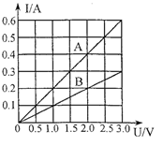
【答案】5 0.9 2:1
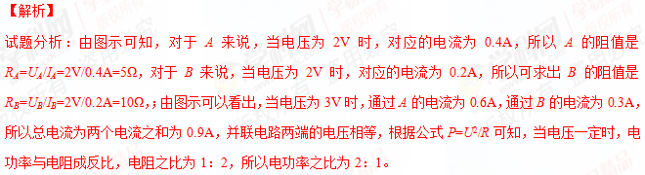【考点定位】电流与电压的关系
2．【2015·苏州市】自然界只存在两种电荷，一种是正电荷，另一种是 电荷．当甲乙两个通草球出现如图所示情形时，若甲带正电，则乙带 电．
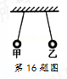
【答案】负 正
【解析】
试题分析：自然界存在两种电荷：正电荷和负电荷；同种电荷相斥，异种电荷相吸，相斥时一定带同种电荷，但相吸时不一定带异种电荷，由于带电的能吸引不带电的。
【考点定位】 两种电荷
3．【2015·泰州市】将塑料绳的一端扎紧，尽可能将其撕成更多的细丝，用干燥的手从上向下捋几下，观察到如图所示的现象．这是因为塑料丝带了 电荷（选填“同种”或“异种”），这种使塑料丝带电的方法称为 ，塑料丝带电的实质是 在物体间转移．
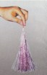
【答案】同种；摩擦起电；电子
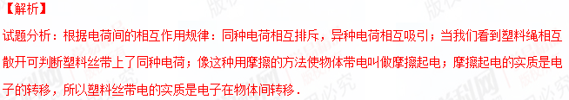【考点定位】摩擦起电；电荷间的相互作用规律；摩擦起电的实质
4．【2016·南京卷】大量实验表明，物体相互摩擦所带的电荷只有 _______ 种，同种电荷相互 ______，异种电荷相互 _________．
【答案】 两 排斥 吸引
【解析】
自然界只存在两种电荷：正电荷和负电荷；同种电荷相互排斥，异种电荷相互吸引。
【考点定位】电荷间的相互作用
5．【2015·无锡市】就导电性能来说，金属的导电性能一般比非金属________（选填“强”或“弱”）；有些物质如硅、锗等，其导电性能介于导体和绝缘体之间，称作________．某些物质在温度极低时，电阻会变成零，这就是________现象．
【答案】强；半导体；超导
【解析】
试题分析：由于金属内部的自由电子较多，非金属内部自由移动的电子较少，所以金属的导电性较强；导电性能处于导体和绝缘体之间的物质叫体半导体；导体的电阻与温度有关，当温度较低时，电阻变为零的现象，叫做超导现象。
【考点定位】物质的导电性
6．【2015·无锡市】某物理兴趣小组想利用如图所示的装置比较铝和某种合金材料的导电性能．
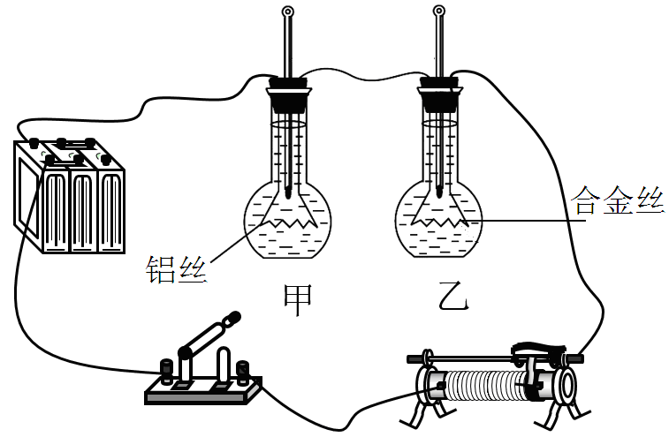
（1）他们应该选用_______和长度都相同的铝丝和合金丝．
（2）在两个相同烧瓶分别装入等质量的媒油．接通电路后，他们发现甲烧瓶中煤油的温度比乙烧瓶中煤油的温度升高得慢，这说明_______丝的导电性能较强．
【答案】横截面积；铝
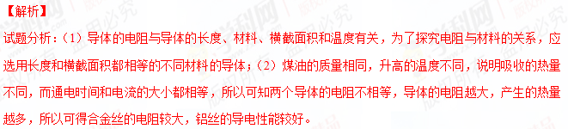【考点定位】影响导体电阻的因素
7．【2015·镇江市】如图I所示，电源电压一定，闭合开关S，滑动变阻器滑片P从最上端滑至最下端的过程中，电流表示数I与滑动变阻器接入电路的阻值R之间的关系如图2所示。已知定值电阻R₀= 20Ω，则电源电压U= V．图2中坐标值I₁= A．当电流表示数1= 0.4A时，R₀与R消耗的电功率之比为 。
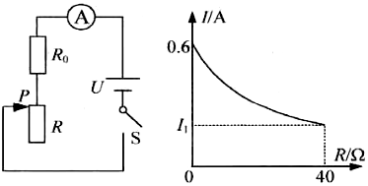
【答案】12 0.2 2：1
【解析】
试题分析：当滑片在最上端时，变阻器的电阻为零，此时的电流为0.6A，定值电阻两端的电压就等于电源电压为U=IR=0.6A×20Ω=12V；当滑片处于最下端时，两个电阻是串联的，此时变阻器的电阻为40Ω，电路中的总电阻为20+40=60Ω，所以此时电路中的电流为12V/60Ω=0.2A；当电流表示数为 0.4A时，总电阻为12V/0.4A=30Ω，此时变阻器的电阻为30-20-10Ω，在串联电路中电流处处相等，所以电功率之比等于两个电阻的阻值之比为20：10=2：1。
【考点定位】 滑动变阻器对电路的影响
8．【2016·南京卷】如图所示，电源电压不变，R₁ = 2Ω，R₂ = 3Ω，R₃ = 4Ω．只闭合S，电流表A₁、A₂示数之比为 ____________，电压表V₁、V₂示数之比为 _________．再闭合S₁、S₂，电流表A₁、A₂示数之比为 ____________，电压表V₁、V₂示数之比为 _________．
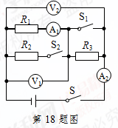
【答案】1：1 1：3 3：5 1：1
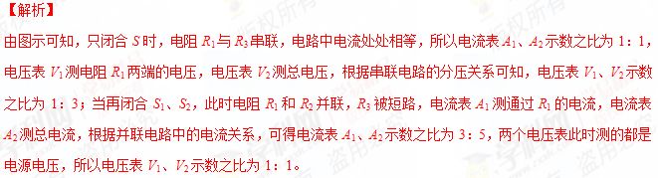【考点定位】电路的连接；串、并联电路中的电压和电流
9．【2016·苏州卷】被甲材料摩擦过的乙棒与被丝绸摩擦过的玻璃棒相互排斥．则乙棒带 电荷，是因为乙棒在摩擦过程中 电子．
【答案】正 失去
【解析】
被丝绸摩擦过的玻璃棒带正电，被甲材料摩擦过的乙棒与带正电的玻璃板相互排斥，说明乙棒带正电；摩擦带电是因为电子的得失，得到电子而带负电，失去电子而带正电。是因为乙棒在摩擦过程中失去电子，而正电荷多而显正电的。学科网
考点：电荷
三、作图、实验写探究题
1.【2017•无锡卷】图是简易手动交通信号灯模拟电路的一部分，请补画一根导线，使开关S接1时，只有L₁、L₂亮，开关接2时，只有灯L₃、L₄亮．
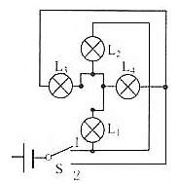
【答案】如下图所示
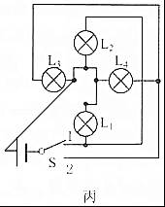
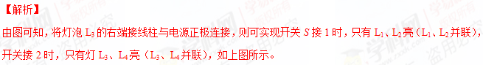【考点定位】实物的电路连接
2．【2017•扬州卷】在“探究串联电路电压的特点”活动中。
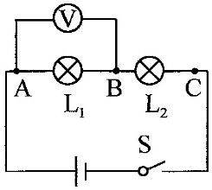
（1）如图所示，连接电路时，至少需要 根导线；实验中应选择规格 （相同／不同）的小灯泡。
（2）在测L₁两端电压时，闭合开关，发现电压表示数为零，原因可能是 （填出一种即可）。
（3）小芳保持电压表的B连接点不动，只断开A连接点，并改接到C连接点上，测量L₂两端电压。她能否测出L₂两端电压？ ，理由是 。
（4）小明分别测出AB、BC、AC间的电压并记录在如下表格中，分析实验数据得出结论：串联电路总电压等于各部分电路两端电压之和。请对小明的做法进行评价： ，改进方法是 。
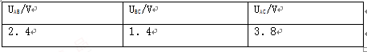
【答案】（1）6 不同 （2）L₂断路（电压表短路） （3）不能 电压表接线柱连接错误 （4）不具有普遍性 多次进行实验
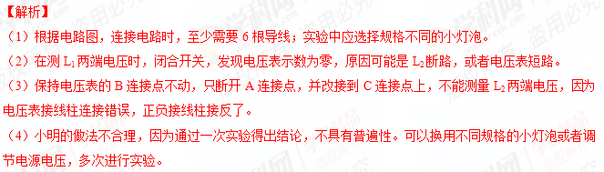
考点：电路 电路故障分析 串联电路的电压关系
3.【2015·常州】“阳光动力2号”飞机上装有平衡警示电路，其中S为正对驾驶员的重力开关，金属片M可绕O点自由转动．当机翼水平时，M在a、b中间．当飞机严重左倾时，绿灯亮、电铃响；当飞机严重右倾时，红灯亮、电铃响．请完成电路连接．
[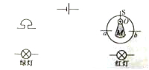来源:学科网]
【答案】如下图所示
【解析】
试题分析：由题意可知两灯能独立工作，互不影响，所以它们应是并联关系，而不论那个灯亮，电铃都会响，所以电铃应在干路上，电路图的画法如上图所示。
【考点定位】电路图；电路的设计
4.【2015·连云港市】（10分）小刚利用如图甲所示实物电路探究“导体中电流跟电阻的关系”。提供的实验器材有：电压恒为6V的电源、电流表、电压表、四个不同阻值的定值电阻、滑动变阻器、开关、导线若干。
（1）图甲中部分导线已连好，请用笔画线代替导线将电路连接完整。
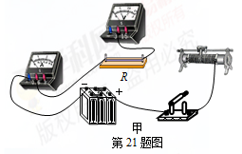
（2）实验中通过调节滑动变阻器保持电阻R两端电压不变，这种方法是 。
A．控制变量法 B．转换法 C．等效替代法
（3）实验数据如下表，第2次实验中电流表的示数如图乙所示，则电流表示数为 A。
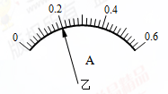
次数 | 1 | 2 | 3 | 4
电阻/Ω | 5 | 10 | 15 | 20
电流/A | 0.40 | / | 0.13 | 0.10

（4）分析表中数据可得出结论： 。
（5）结合表中数据可知，小刚选用的滑动变阻器的最大阻值至少是 Ω。
【答案】（1）如图所示 （2）A （3）0.20（0.2也算对） （4）电压一定时，导体中的电流与电阻成反比 （5）40
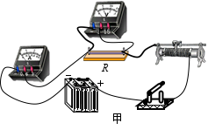
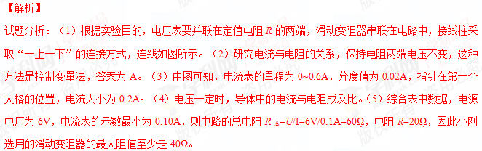【考点定位】电流与电阻的关系
5．【2015·南通市】（8分）探究“电流与电阻关系”的实验中，提供的器材有：电源（电压9V）、电流表、电压表、滑动变阻器R、电阻箱R₀、开关及导线若干。
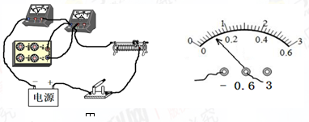
(1)小明连接的图甲电路中存在连线错误，只需改动一根导线，即可使连线正确。请在接错的导线上打“×”，并用笔画线代替导线画出正确的接法。
(2)正确连接电路后闭合开关，在移动变阻器滑片P时，两电表示数突然都变为零，则电路故障可能为 。
A．R短路 B．滑片P接触不良 C．R₀短路 D．R₀断路
(3)排除故障后实验时，改变R₀的阻值，测出对应的电流I。当R₀的阻值变大时，为完成探究，应将滑片P向 （选填“A”或“B”）端移动。
- 将R₀阻值换为50Ω，电流表示数如图乙，请在图丙I-1/R₀坐标中补描该点并作出I-1/R₀关系图像。
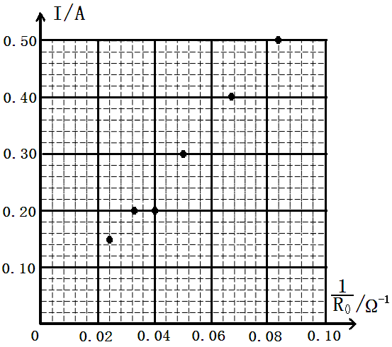
【答案】（1）连线如下图左所示；（2）B （3）A （4）图像如下图右所示
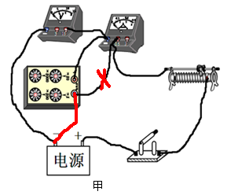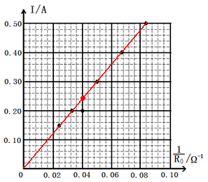
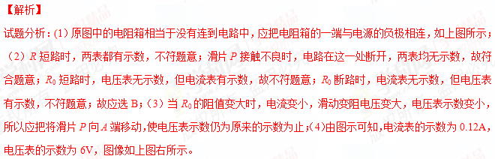【考点定位】电流与电阻关系
6．【2015·苏州市】（10分）物理兴趣小组的同学们想探究通过导体的电流与电压的关系．实验室有：电源、电压表、电流表、滑动变阻器、规格不同的定值电阻、开关和导线等器材各若干供同学们选择，实验用电路如图a所示．
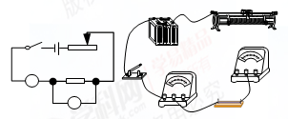
（1）图b是某组同学尚未完成连接的实物电路，请你用笔画线代替两根导线完成连接（连线不交叉）．要求：滑动变阻器的滑片P向A端移动，电压表示数变大．
（2）连好电路闭合开关，发现电流表示数较大、电压表示数为零，则电路故障原因可能是
A．电压表的量程选大了 B．电阻R₀发生了短路[来源:Z.xx.k.Com]
C．滑动变阻器发生了断路 D．滑动变阻器发生了短路
（3）他们排除故障后继续实验，测得多组数据记录在下表中，在给定的坐标纸上作出图像，分析得出了结论．在与其他组交流时发现虽然各小组作出的图像都是正确的，但是在相同的坐标纸上有些小组的图像却明显不同．请你利用表中数据在图c中作出I-U图像，并回答造成这种不同的原因： ．
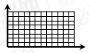

实验次数 | 1 | 2 | 3 | 4 | 5
电压表示数/V | 1.0 | 1.5 | 2.0 | 2.5 | 3.0
电流表示数/A | 0.12 | 0.19 | 0.25 | 0.28 | 0.38
（4）该组同学为了进一步探究电路的性质，他们选择了一个电压可调的电源进行实验．实验所用电路如图d，但电压表位置不详，电阻R₁的阻值为8Ω，所用滑动变阻器R₂是“10Ω 2A”和“5Ω 3A”中的一个．若某次实验时两表刻度盘上的指针位置如图e所示，此时滑动变阻器接入电路的阻值恰为最大值的一半．请发挥你的聪明才智，通过计算推测他们实验时所用变阻器R₂的规格和R₂的电压．

[来源:学*科*网Z*X*X*K] 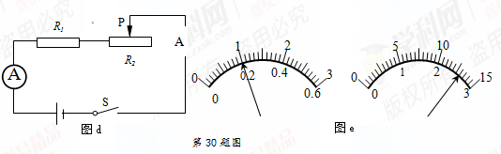
A
【答案】（1）如图所示；（2）B （3）做出图像如30题答图c所示，定值电阻的阻值明显不同
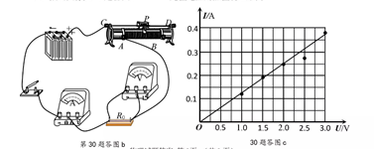
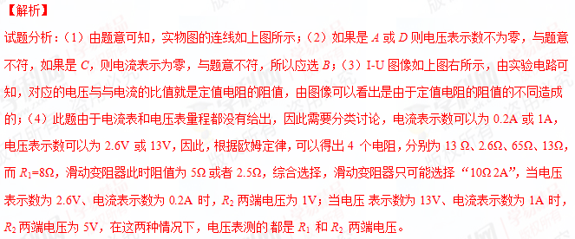【考点定位】 导体的电流与电压的关系
7．【2015·泰州市】（11分）
（1）如图甲是小明“探究并联电路电流特点”的电路图．实验中，他将一只电流表分别接在A、B、C三处，测得的数据如图甲中所示．完成此实验至少需要 根导线；小明由此得出：并联电路中干路电流等于 ；请指出小明就此得出结论的不科学之处： ，你认为可做出的改进措施是 ．
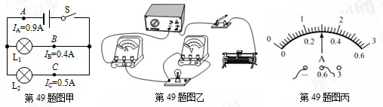
（2）小华用如图乙所示电路测量小灯泡的额定功率，小灯泡上标有“3.8V”的字样，额定功率约1W，滑动变阻器的规格是“20Ω 1A”，电源电压恒为6V．
①帮小华在图乙上补画导线，使其成为完整的实验电路．要求：滑动变阻器的滑片向右滑动时，灯泡变亮．
②在实验中，小华不慎将电流表和电压表的位置接反了，则合上开关后看到的现象可能是
A．只有电流表有示数，灯不亮 B．两电表均有示数，灯亮
C．只有电压表有示数，灯不亮 D．只有电流表有示数，灯亮
③排除故障后，小华闭合开关并调节滑动变阻器的滑片，当灯正常发光时，电流表的示数如图丙所示，该电流值为 A，测出的额定功率为 W．
④小华刚准备拆除电路结束实验时，同组的小红提出，在调节滑片使灯正常发光时，电压表的示数很难准确达到3.8V，可能因此造成一定的测量误差．她认为可以在小华第③步实验的基础上，对电路稍作改动，能提高测量数据的精确度．请帮小红补全测量步骤（补全步骤时必须准确阐述接法和操作要点）：
a．断开开关， ；（2分）
b．闭合开关， ，并读出此时电流表的示数；
c．计算出灯的额定功率．
【答案】（1）6；各支路电流之和；没有多次实验，寻找普遍规律；改变灯泡规格或改变电池个数或串联滑动变阻器进行多次实验；（2）①如图；
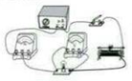
②C；③0.3；1.14；④a.电压表换用“-”“3”两接线柱；并从灯泡两端换接到滑动变阻器两端；b.调节滑动变阻器至电压表的示数为2.2V。
【解析】
试题分析：（1）以电流表接A点为例：根据电路图从正极开始数，正极到开关一根，开关分别接两灯泡，各用一根，两灯泡接电流表各用一根，电流表到电源负极一根，共6根导线就行；由图中数据可得I_{A}=I_{B}+I_{C}；故结论并联电路中干路电流等于各支路电流之和；物理实验中为了得到更普遍的结论实验通常都在三次以上，所以小明就此得出结论的不科学之处：没有多次实验，寻找普遍规律；改进措施是改变灯泡规格或改变电池个数或串联滑动变阻器进行多次实验；（2）①要求：滑动变阻器的滑片向右滑动时，灯泡变亮．则滑动变阻器连入电路中的阻值变小，故接线柱应接右下，②在实验中，小华不慎将电流表和电压表的位置接反了，电压表在电路中相当于开路，所以灯泡不亮，电流表无示数；此时电压表示数几乎等于电源电压，则合上开关后看到的现象是只有电压表有示数，灯不亮，答案选C；③排除故障后，小华闭合开关并调节滑动变阻器的滑片，当灯正常发光时，电流表的示数如图丙所示，电流表量程选用0-0.6A；指针正对0.3A；故该电流值为0.3A，测出的额定功率为P=UI=3.8V×0.3A=1.14W;④小华刚准备拆除电路结束实验时，同组的小红提出，在调节滑片使灯正常发光时，电压表的示数很难准确达到3.8V，可能因此造成一定的测量误差．她认为可以在小华第③步实验的基础上，对电路稍作改动，能提高测量数据的精确度．分析题目可知电压表的大量程分度值为0.5V，要使电压表示数为3.8V的确在精确程度上有问题，所以可以用小量程来测量，但3.8V又大于小量程，所以根据串联电路电压关系，把电压表换成小量程后接在滑动变阻器两端，当电压表示数为2.2V时，灯泡两端电压恰为3.8V，提高了测量的精确度；具体测量步骤：a．断开开关，电压表换用“-”“3”两接线柱；并从灯泡两端换接到滑动变阻器两端；b．闭合开关，调节滑动变阻器至电压表的示数为2.2V，并读出此时电流表的示数；c．计算出灯的额定功率．学*科网
【考点定位】探究并联电路电流特点实验；测量小灯泡的电功率
8．【2015·宿迁市】如图是小华测量小灯泡电阻的电路，灯泡不发光时电阻约为6Ω．
（1）请你用笔画线代替导线将电路连接完整.
（2）开关闭合前，应将滑动变阻器的滑片P移至 端.（选填“A”或“B”）
（3）闭合开关，发现灯泡不亮，电流表指针几乎不偏转，电压表示数接近电源电压．则电路故障的原因可能是 .
（4）通过数据分析，小华得到了灯泡电阻随温度升高而增大的结论.若将图中的小灯泡更换成定值电阻，下述实验可以完成的是 .
A．探究电流通过导体时产生的热量与导体电阻的关系
B．探究导体中的电流与导体两端电压的关系
C．探究电流的磁场强弱与电流大小的关系
D．探究导体中的电流与导体电阻的关系
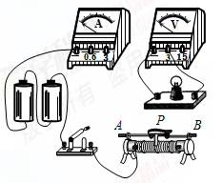
【答案】（1）如下图所示；（2）B （3）灯丝断了（或灯泡接触不良） （4）B

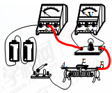
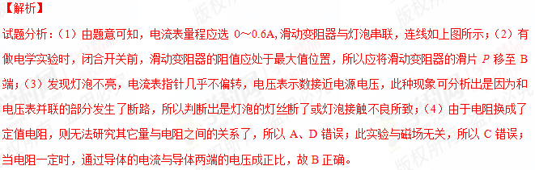【考点定位】 测量小灯泡的电阻
9．【2015·徐州市】小华用如图a所示电路探究电流与电压的关系．
（1）连接电路后，闭合开关，发现电流表无示数，电压表指针有明显偏转，其原因可能是________________．
（2）故障排除后，向左移动滑动变阻器滑片P，电压表示数会_______(选填“变大”、“不变”或“变小”)．
（3）当电流表示数为0.5A时，电压表示数如图b所示，其值为_____V．
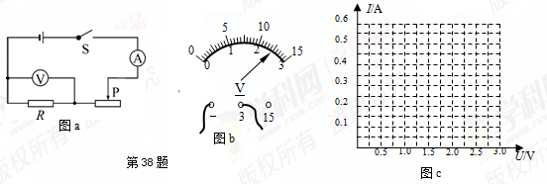
（4）补齐表中的数据，根据表中的数据，在图c中画出I与U关系的图像．
序号 | ① | ② | ③ | ④ | ⑤ | ⑥
电压U/V | 0.5 | 1.0 | 1.6 | 1.9 |  | 3.0
电流I/A | 0.1 | 0.2 | 0.3 | 0.4 | 0.5 | 0.6
【答案】（1）电阻R断路 （2）变大 （3）2.5 （4）如图
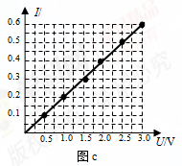
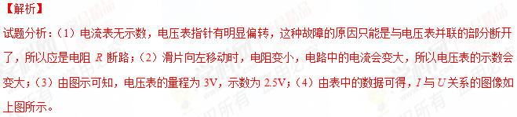【考点定位】电流与电压的关系
10.【2015·盐城市】（9分）小华利用下列器材探究电流与电阻的关系。实验器材：电源（4.5V）、电流表、电压表、三个定值电阻（R₁=5Ω，R₂=15Ω，R₃=25Ω），滑动变阻器标有“30Ω 1A”字样。
（1）用笔画线代替导线完成图甲中的实物连接；
（2）连接电路时，开关处于 状态；闭合开关，小华发现电流表无示数，电压表有示数，原因可能是电阻R （断路/短路）；
（3）实验中，小华控制R两端电压不变，示数如图乙所示，读数为 V；
（4）小华读出R₁接入电路的电流后，断开开关，将R₁换成R₃后，接下来她应该进行的操作是 。
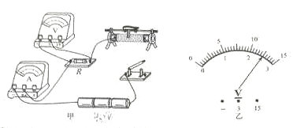
【答案】（1）见图

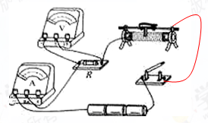
（2）断开
（3）2.5V
（4）移动滑片使滑动变阻器接入电路的阻值最大
【解析】
试题分析：（1）将滑动变阻器和开关串联接入电路，滑动变阻器已经接了一个下方的接线柱，再接一个上方的，连线如图。
（2）连接电路时开关应当断开，电流表无示数，电压表有示数，电阻不会短路，只可能断路。
（3）由于电源电压为4.5V，电压表选的小量程，读数为2.5V。
（4）换成大的电阻后，如果直接闭合开关，会导致电压表超量程，接下来的操作应该是将滑片移动到接入阻值最大的位置。
【考点定位】探究电流与电阻的关系
11．【2015·镇江市】（8分）小明用如图1所示电路来测量小灯泡的电功率（部分实验器材的规格已标明）[来源:学科网]
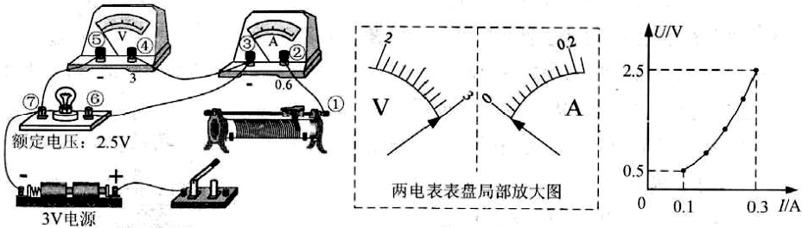
第25题图l 第25题图2 第25题图3
（1)请用笔画线代替导线将图l中滑动变阻器连入电路，使之接人电路的阻值最大；
（2)实验中，小明发现无论怎样调节滑动变阻器，两电表指针始终处于图2所示位置，则接线柱 间（填接线柱的数字编号）出现了 （选填“短路”或“断路”）；
（3)故障排除后，小明从滑动变阻器接入电路阻值最大时开始记录数据，得到小灯泡U-I图像如图3所示，则小灯泡的额定功率是 w，所用滑动变阻器的规格是下列四个选项中的 （选填选项前字母）：
A“5Ω 2A” B“15Ω 2A” C“25Ω 2A” D“30Ω 2A”
（4)在某次调节中，滑动变阻器接入电路的阻值减小了△R₁，小灯泡的阻值变化了△R₂，则△R₁ △R₂（选填“>”、“<”或“=”），你的理由是： 。
【答案】（1)如图所示；（2）③⑦ 断路 （3）0.75 C （4）> 理由：电路中电流增大，总电阻变小；灯泡的电阻增大，滑动变阻器的阻值大于灯泡增大的阻值。
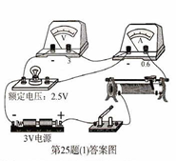
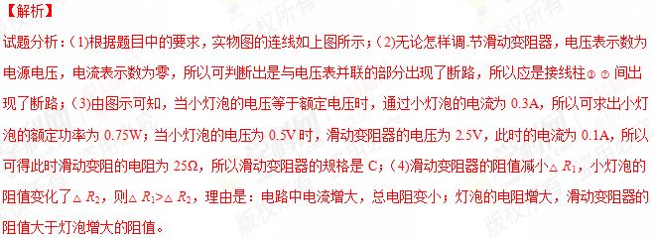【考点定位】 测量小灯泡的电功率
四、计算题
1．【2015·连云港市】（10分）如图甲所示，电源电压恒定，R₀为定值电阻。将滑动变阻器的滑片从a端滑到b端的过程中，电压表示数U与电流表示数I间的关系图象如图乙所示。求：
（1）滑动变阻器R的最大阻值；
（2）R₀的阻值及电源电压；
（3）当滑片滑到滑动变阻器的中点时，电阻R₀消耗的功率。
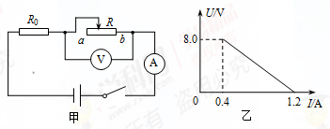
【答案】（1）20ῼ （2）10ῼ 12V （3）3.6W
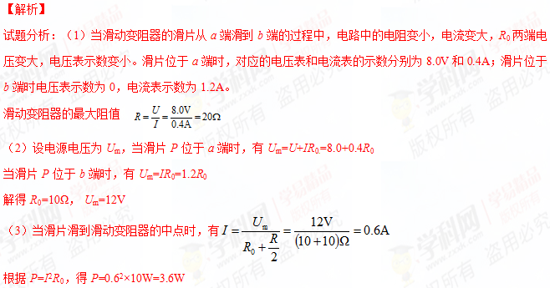【考点定位】电学综合试题 滑动变阻器的阻值 电阻 电压 电功率
2．【2015·泰州市】（6分）某型号的电饭锅有两挡，其原理如图所示，电阻R₁=44Ω．当开关S闭合时，电饭锅处于高温挡，当开关S断开时，电饭锅处于焖饭、保温挡，焖饭、保温时电饭锅的功率为高温挡功率的0.02倍．求：
220V
S
R₁
R₂
第44题图
（1）高温挡的功率；
（2）焖饭、保温时电路中的电流；
（3）电阻R₂的阻值．
【答案】（1）1100W；（2）0.1A；（3）2156Ω
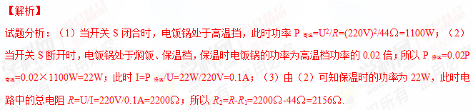【考点定位】加热保温型电路计算

